Specyfikacja do zaproszenia do złożenia oferty
na wykonanie sztandaru w technice haftu 3D wraz z wyposażeniem
dla Gminy i Miasta Chęciny.

- Sztandar złożony jest z dwóch różniących się od siebie płatów materiału z haftowanymi emblematami i napisem. Płaty zszyte ze sobą i obszyte złotą frędzlą, umocowane kółkami do iglicy drzewca. Płat sztandaru w kształcie kwadratu o boku długości 90 cm, koloru czerwonego po stronie prawej (głównej) a koloru ecru, czyli ciepłego białego koloru, po stronie lewej. Strona prawa (główna) płata sztandaru jest stroną na lewo od drzewca. Płat obustronnie po obwodzie obszyty jest złotą nicią o szerokości 1 cm,
a dodatkowo boki, z wyjątkiem boku przytwierdzonego kółkami do drzewca, są obszyte złotą frędzlą o szerokości 5 cm.
- Na głównej stronie płata w kolorze czerwonym znajduje się ukoronowany Orzeł Biały z rozpostartymi skrzydłami, czyli godło państwa polskiego wg wzoru ustawowego
w wielkości ¾ wysokości płata, umieszczony centralnie na płacie sztandaru.
Orzeł haftowany jest srebrnym szychem, a korona, dziób i szpony haftowane są złotym szychem.
- Na stronie lewej płata w kolorze ecru został umieszczony herb Gminy Chęciny,
czyli renesansowa tarcza zaokrąglona od podstawy, na której na czerwonym polu znajduje się biały zamek w kształcie muru z blankami i trzema wieżami zakończonymi blankami, z jednym czarnym oknem w każdej, a także otwartą bramą z żółtą broną
i odrzwiami (podwojami) w białym kolorze. Herb otacza napis GMINA I MIASTO CHĘCINY 2020. Napis na płacie jest w kolorze ceglasto – czerwonym, a w jego czterech narożnikach znajduje się ceglasto – czerwony ornament.
- Nad sztandarem znajdują się dwie szarfy w kolorze białym i czerwonym. Szarfa
w kolorze czerwonym jest zawiązana w kokardę i umieszczona na tulei głowicy
po stronie głównej płata. Jej oba końce dochodzą do dolnego brzegu płata
i są zakończone złotymi frędzlami. Długość frędzli wynosi 5 cm.
- Sztandar musi być poddany impregnacji.
- Drzewiec sztandaru jest zakończony głowicą przymocowaną do górnej części drzewca nasadą metalową. Głowica w kształcie wieży w białym kolorze zakończonej blankiem z jednym czarnym oknem.
- Drzewiec sztandaru, o długości 240 cm jest wykonany z drewna bukowego toczonego o średnicy 4 cm, bejcowanym na kolor brunat.
- Drzewiec w górnej części ma pierścienie w kolorze złota, które odpowiadają takim samym pierścieniom umocowanym na nieobszytym frędzlą brzegu materiału,
które spina się za pomocą zatyczki w postaci pręta metalowego.
- Wymagane odcienie kolorów:
Kolor czerwony – RGB 218,37,29 CMYK: 0,100,0,100
Kolor ceglasto-czerwony – RGB: 204,111,60 CMYK: 0,60,80,20
Kolor biały – RGB: 255,255,255 CMYK: 0,0,0,0
Kolor czarny – RGB: 31,26,33 CMYK: 0,0,0,100
- Wymagany okres gwarancji jakości wykonania sztandaru: 3 lata
Wyposażenie sztandaru:
- Drzewiec z okuciem zwieńczony orłem 1 szt.
- Głowica jak w projekcie (wieża) 1 szt.
- Szarfy biało czerwone do drzewca 1 szt.
- Szarfy biało czerwone do pocztu 6 szt.
- Szarfa sztandaru jak w projekcie 1 szt.
- Kir żałobny do drzewca 1 szt.
- Rękawiczki białe galowe 6 par
- Pokrowiec foliowy na deszcz 1 szt.
- Pokrowiec bawełniany 1 szt.
- Pas do trzymania drzewca 1 szt.
- Podstawa drewniana skośna pod drzewie
w kolorze drzewca z tuleją w złotym kolorze 1 szt

Prawa strona sztandaru
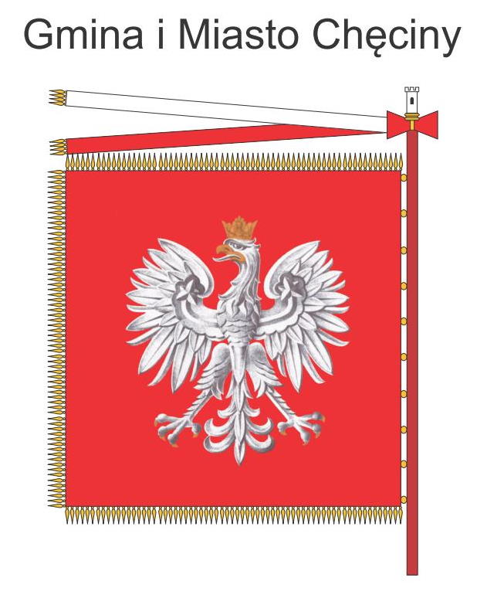

Lewa strona sztandaru
